建设项目环境影响报告表

项目名称：阳山县海益精细粉体有限公司年加工3万吨碳酸钙建设项目
建设单位（盖章）：阳山县海益精细粉体有限公司

编制日期：二〇一四年八月
国家环境保护总局制

《建设项目环境影响报告表》编制说明
《建设项目环境影响报告表》由具有从事环境影响评价工作资质的单位编制。
- 项目名称——指项目立项批复时的名称，应不超过30个字（两个英文字段作一个汉字）。
- 建设地点——指项目所在地详细地址，公路、铁路应填写起止地点。
- 行业类别——按国标填写。
- 总投资——指项目投资总额。
- 主要环境保护目标——指项目周围一定范围内集中居民住宅区、学校、医院、保护文物、风景名胜区、水源地和生态敏感点等，应尽可能给出保护目标、性质、规模和距厂界距离等。
- 结论与建议——给出本项目清洁生产、达标排放和总量控制的分析结论，确定污染防治措施的有效性，说明本项目对环境造成的影响，给出建设项目环境可行性的明确结论。同时提出减少环境影响的其他建议。
- 预审意见——由行业主管部门填写答复意见，无主管部门项目可不填。
- 审批意见——由负责审批该项目的环境保护行政主管部门批复。

建设项目基本情况
项目名称 | 阳山县海益精细粉体有限公司年加工3万吨碳酸钙建设项目
建设单位 | 阳山县海益精细粉体有限公司
法人代表 | 戴木松 |  |  |  | 联系人 | 戴木松
通讯地址 | 阳山县黎埠填七一二工业园内
联系电话 | 13211119676 |  |  | 传真 | —— | 邮编 | 513100
建设地点 | 阳山县黎埠填七一二工业园内
立项审  批部门 | —— |  |  |  | 批准文号 | ——
建设性质 | 新建√改扩建□技改□ |  |  |  | 行业类别及代码 | 其他非金属矿物制品制造C3099
占地面积  （平方米） | 10000 |  |  |  | 绿化面积  （平方米） | ——
总投资  （万元） | 50 | 其中：环保投资（万元） |  |  | 16 | 环保投资占总投资比例 |  | 32%
评价经费  （万元） | ----- |  | 预投产日期 |  | 2014年12月
工程内容及规模
1、项目概况及任务来源
阳山县海益精细粉体有限公司（下称“项目”）是由戴木松个人投资建设成立的销售企业，注册地址为阳山县阳城镇黎屋小区二区B1梯802房（仅供办公），经营范围是矿产品的销售。
现因项目发展需要，项目于阳山县黎埠填七一二工业园内投资50万元人民币新办碳酸钙加工厂，拟招员工9人，租赁占地面积10000平方米，主要从事碳酸钙的生产加工，现申请办理新建环保审批手续。
根据《中华人民共和国环境保护法》、《中华人民共和国环境影响评价法》、国务院令第253号《建设项目环境保护管理条例》和《广东省建设项目环境保护管理条例》的有关规定，本项目必须执行环境影响评价报审制度。

2、项目选址及四至情况
项目位于阳山县黎埠填七一二工业园内，中心点坐标为北纬(N)24°34′5.88″，东经(E)112°25′36.93″。
项目租赁一块10000平方米的土地建工厂，项目东面、北面为林地，西面为八一军工厂，南面为工厂，四周无学校、民居等环境敏感点。项目选址地理位置图见图1，项目周边现状照片见图4。
- 项目建设内容及规模
项目租赁10000平方米的土地新建工厂，总建筑面积为5000平方米（包括生产加工车间、办公楼、仓库等），预留生产用地面积5000平方米，总投资50万元，其中环保投资16万元。项目建设内容及规模详见表1。
表1 项目建设内容
序号 | 项目名称 | 建设规模
1 | 生产加工车间 | 2000m²
2 | 办公楼 | 1000m²
3 | 仓库及包装车间 | 2000m²
4 | 预留生产用地 | 5000m²
合计 |  | 10000m²
4、产品方案
项目主要从事碳酸钙的生产加工，主要是将采购回来的碳酸钙石头粉碎成客户所要求粒径大小的粉未，主要加工产品见下表：
表2 主体工程及产品方案
序号 | 工程名称  （车间、生产装置或生产线） | 产品名称 | 设计能力 | 年运行时数
1 | 生产加工车间 | 碳酸钙 | 30000t | 2400

5、主要原辅材料及能源消耗
表3 主要原辅材料消耗一览表
类别 | 名称 | 年耗量 | 来源 | 储运方式
原料 | 碳酸钙石头 | 30000t | 外购 | 汽车运输

表4 主要能源以及资源消耗一览表
类别 | 名称 | 年耗量 | 来源 | 储运方式
电 |  | 1.44万度 | 市政电网 | 电路输送
新鲜水 |  | 840t | 市政自来水管网 | 管网输送
- 主要设备清单
表5 主要设备清单
类型 | 序号 | 名称 | 规模型号 | 数量（台数） | 备注
生产 | 1 | 亿丰磨 | GYM-168 | 2台 | —
生产 | 2 | 破碎机 | —— | 1台 | —
生产 | 3 | 砂机 | —— | 1台 | —
生产 | 4 | 超细粉磨机 | —— | 1台 | —
生产 | 5 | 滚动鹅蛋石机 | —— | 3台 | —
- 总图布置
项目租赁10000平方米的土地新建工厂，厂区布置简单，厂区东南面为生产车间，东北面为办公室，东面为仓库。详见图3。
- 公用工程
项目原辅材料及产品的贮运方式：项目原料均通过汽车运输。
给水系统：项目生活用水用量约1.8t/d，540t/a，工业用水主要是外购回来的碳酸钙石头表面清洗泥土用水，该部分用水经沉淀处理后回用，不外排，只需不定期补充用水量约300t/a，由市政自来水管网供应。
排水系统：项目生产中无工业废水排放，生活污水产生量约1.62t/d，437.4t/a,目前项目区域生活污水处理设施不完善，项目需自建污水处理设施，将生活污水处理达标后排放。
供电系统：项目不设备用发电机，用电量约1.44万度/a，由市政电网供应。
- 劳动定员及工作制度
本项目拟招员工9人在工业区内食宿，项目不设独立的宿舍和食堂；工作制度视工作量的大小而定，一般情况下为一日一班制，每天工作8小时，全年工作300天。
- 项目进度安排
项目租赁在阳山县黎埠填七一二工业园内，空置一段时间后，预计2014年12月投入生产。
与本项目有关的原有污染情况及主要环境问题
1、与本项目有关的原有污染情况
本项目是属于新建项目，不存在与项目有关的原有污染情况。
2、区域主要环境问题
项目周边主要为工厂，无重污染型企业，周边主要的环境问题是工厂产生的废水、废气、噪声、固体废物对周围环境的影响。区域环境质量良好。

建设项目所在地自然环境社会环境简况
自然环境简况（地形地貌、地质、气候、气象、水文、植被、生物多样性等）：
- 地理位置
本项目选址于阳山县黎埠填，阳山地处广东省西北部，是珠三角与内陆的结合，南距清远90公里，北离连州60公里。县内道路交通网络日趋完善，清连高速、107国道等纵观南北，并与大小北江航道组成四通八达的水陆交通网络。
2.气象气候
阳山县地处亚热带，春夏季潮湿多雨，年均气温20.5℃，7月平均气温27.8℃，极端最高温度36.7℃；1月平均气温11.5℃，极端最低气温1.1℃；年均降雨量2200mm，80%的降雨量集中于3～9月份，其中5月份的降雨量430mm以上，而11、12月则少于50mm。
3.地质地貌
阳山境内的地形较为复杂，呈中低四周高形态，中部为低缓的平原，四周则为山峦，山地面积占全县总面积90%以上。境内的海拔差很大，最低标高为+50m,最高标高为+1902m。矿区地处连（江）阳（山）河谷盆地北西侧的丘陵区，溶蚀洼地、沟谷发育，为典型岩溶地貌，矿区的地势总体为北高南低，最高点位于矿区北西侧，海拔标高460.58m，最低点位于矿区南侧，海拔标高338.32m，地形坡度约30°。矿体多祼露地表，局部为第四系覆盖层厚度0.5～1m，地表多荆棘，植被履盖率低，但自然山坡稳定，无滑坡、泥石流、崩塌等地质灾害。
4. 水文
阳山雨量充沛，水系发达，峡谷河流众多，生态、水力、旅游资源都较为密集，森林覆盖率为65％，是清远重要的生态屏障和生态公益林、水源林基地。县内河流众多，河系属珠江流域北江水系。流域面积1000平方公里以上河流有北江一级支流连江及其二级支流青莲水；流域面积100-1000平方公里的有北江二级支流同冠水、庙公坑、七拱水，三级支流有流入青莲水的黄坌河、坑仔水、黄龙桥水，流入七拱水沙河、鱼沙坑，流入同冠水的扶村洞水。还有非北江支流的钟鼓水、桃花水。集雨面积10平方公里以上河流86条。其中，连江发源于连州市三姐妹石坑顶，流域面积10061平方公里，干流长275公里。本县内水道为中游，旧又名湟水，又名阳溪，流长81公里，集雨面积3146平方公里，占整个流域面积的31.27%，相应落差为38米，平均坡降9.47‰.沿干流河畔有小江、阳城、青莲3个乡镇，是阳山最主要的河流。
- 生态资源概况
阳山县地下矿产主要有24种。计有，黑色金属矿产：铁、锰；有色金属矿产、贵重金属和稀有金属矿产：铜、铅、锌、铝、钨、锡、铌、钽；大量金属矿产：滑石、石灰岩、白云岩、萤石、瓷土、重晶石、磷、硼、水晶、硫铁矿、高岭土、石棉、毒砂；燃料矿产：煤。
由于阳山县地貌、气候、土壤的复杂多样性，形成了阳山独特以森林为主体的动植物共生竟长的生态系统，经初步调查，我县共有植物271科，1031属，2678种。其中苔藓类53科，115属，206种。蕨类43科，94属，180种。动物有：陆栖类25说，58属，86种；两栖类7科，19属33种；爬行类动物74种，鸟类217种，鱼类143种。
林木各类繁多，用材植物近200种。杉、松、按和阔叶树为主。林副土特产品有松香、棕皮、竹笋、茶油、桐油、香胶粉、山苍子；水果品种主要有板粟、沙田柚、洞冠梨、枇杷、桃、柑、桔、沙犁等。

本项目所在地域环境影响功能属性见表6。
表6 环境影响功能属性表
编号 | 功能区类别 | 类 别
1 | 水环境功能区 | 项目所在水系为连江，综合用水区，水质现状执行《地表水环境质量标准》（GB3838-2002）III类标准，目标水质为III类
2 | 环境空气质量功能区 | 二类区，执行《环境空气质量标准》（GB3095-1996）及其2000年修改单二级标准
2 | 声环境功能区 | 3类区，执行《声环境质量标准》（GB3096-2008）3类标准
4 | 是否基本农田保护区 | 否
5 | 是否风景保护区 | 否
6 | 是否污水处理厂集水范围 | 否
7 | 是否管道煤气管网区 | 否
8 | 是否敏感区 | 否

社会环境简况（社会经济结构、教育、文化、文物保护等）：
一、行政区划
阳山县位于广东省西北部，是典型的石灰岩山区县，下辖12个镇（阳城、青莲、岭背、七拱、黎埠、太平、黄坌、江英、杜步、杨梅、大崀、小江）1个民族乡（秤架瑶族乡）。全县总面积3418 km²，户籍总人口55万人。
二、经济发展
2011年全县实现生产总值74.4亿元，增长9%。其中，一、二、三产业增加值分别实现20.9亿元、22.8亿元、30.7亿元，增长7.7%、6.9%、11.4%。地方财政一般预算收入4.8亿元，增长10.5%。完成固定资产投资9.4亿元，增长15.1%。实现社会消费品零售总额25亿元，增长14.7%。年末各项存款余额62亿元，增长12.9%；各项贷款余额25亿元，增长21.4%。城镇居民人均可支配收入14302元，增长9.3%。在岗职工年平均工资33011元，增长10.4%。农民人均纯收入6201元，增长9.3%。以七拱工业园、城东工业园、黎埠碳酸钙粉体产业区和小江工业产业带四个工业聚集区为载体，以重点项目建设为抓手，以金属矿、碳酸钙加工为重点，加快发展工业。全县规模以上工业企业产值43.5亿元，增长13.7%，工业增加值8.8亿元，增长9.8%；金属精矿、碳酸钙粉体产量分别达到50.1万吨、289万吨。成功举办2011年重点项目剪彩、奠基、签约活动。全年引进项目86个，合同投资72.3亿元，实际到位资金38.2亿元，增长32%。实际利用外资804万美元。出口创汇1435万美元，增长162.2%。筹集到约6亿元推动重点项目建设，争取到上级专项资金535万元扶持8个中小企业发展。此外，农村经济也加快发展，实现农业总产值32.3亿元，增长8.2%。率先在全市完成了生态农业发展规划。积极扶持培育农业产业化组织发展，全县现有843个农业产业化组织。大力推进农业产业化建设，初步形成了南果北菜、南粮北油产业带和蔬菜、水果、淮山、生猪、阳山鸡、优质水稻、油茶、桑蚕等八大特色优势产业群，全县种植蔬菜32.6万亩，水果10.3万亩，新种油茶1.5万亩，生猪饲养量80.8万头，家禽饲养量979.6万只。农业从粗放型、封闭型向规模化、集约化、开放型多种经营转型。以山地农业开发为突破口，重点发展"三高"农业，初步形成优质蔬菜、优质水果、优质"三鸟"、反季节蔬菜、水产养殖等一批较具规模的农业商品生产基地。商贸流通业发展加快，成功引入肯德基、香港中国黄金等知名企业。旅游发展日益兴旺，共接待游客336.6万人次，营业收入2.6亿元，旅游收入17.7亿元，分别增长32.9%、24.7%、84.1%。北山古寺三期、阳山宾馆、渔水风景区扩建工程等项目基本完成，成功举办了“2011广东清远（阳山）温泉旅游文化节”。
三、文化教育卫生
阳山县教育部门按照市委、市政府“把握新规律，发展大教育”、“用工业化理念办教育”和“教育优先”的路子，近年来，各级党委政府不断加大对教育的投入。阳山县的教育信息化建设有了突飞猛进的发展。现在，全县小学在学生23160人，小学专任教师2237人。普通中学在校生31836人，其中高中在校生7678人。小学学龄儿童入学率达到99%以上，初中和高中升学率分别为98%和72%。
2011年，全县参加农村合作医疗人数为42万人。卫生机构的床位增加至1332张，较去年增长10%，医疗机构人员也有了数量和质量上的提高，更大程度为广大市民解决了“看病贵、看病难”的问题。

环境质量状况
建设项目所在地区域环境质量现状及主要环境问题（环境空气、地面水、地下水、声环境、生态环境等）
一、水环境质量现状
本项目属于连江河的水系，根据《广东省地表水环境功能区划》（2011年本），评价区域地表水连江属于综合用水区，水质目标执行《地表水环境质量标准》（GB3838-2002）III类标准。本项目根据阳山县环境监测站2012年9月5日大海村河段监测结果进行评价，监测结果如下：
表7 2012年连江（大海村河段）水质监测结果 单位mg/L
名称 | 氨氮 | 总磷 | COD_{Cr} | BOD₅ | 石油类
监测值 | 0.057 | 0.02 | 10 | 2.6 | 0.046
污染指数 | 0.057 | 0.1 | 0.5 | 0.65 | 0.092
GB3838-2002  III类标准 | ≤1.0 | ≤0.2 | ≤20 | ≤4 | ≤0.05
从监测结果可见，评价河段监测断面所有指标均在标准限值以内，说明目前评价河段水质符合《地表水环境质量标准》（GB3838-2002）III类标准的要求
二、环境空气质量现状
根据《关于确认我市环境空气质量功能区分划分的函》（清环函【2011】317号），项目所在区域属于环境空气质量二类功能区。项目建设所在地环境空气质量执行国家的《环境空气质量标准》（GB3095-1996）及其修改单二级标准。本项目根据阳山县环境监测站2012年上半年监测结果进行评价，监测结果如下：
表8 2012年阳山县环境空气质量监测统计结果 单位：mg/m3
名称 | SO₂ | NO₂ | PM₁₀
平均值 | 0.035 | 0.031 | 0.080
污染指数Pi | 0.58 | 0.39 | 0.80
(GB3095-1996)及其修改单二级标准 | 0.06 | 0.08 | 0.10

从上表可见，项目所在地空气质量未超过标准限值，说明项目周围环境空气质量良好。

三、声环境质量现状
本项目选址区域属声环境3类区，执行《声环境质量标准》（GB 3096-2008）3类标准；为了解该区域的声环境质量现状，项目评价工作组于2014年6月10日进行了现场监测。监测数据详见下表。
表9 建设项目区域环境噪声现状监测结果 [单位：dB(A)]
场址边界噪声现状
编号 | 监测地点 | 昼 间 |  | 夜 间
编号 | 监测地点 | 测值 | 标准 | 测值 | 标准
1＃ | 场址东边界外1m | 52.6 | 65 | 43.6 | 55
3＃ | 场址西边界外1m | 57.3 | 65 | 47.6 | 55
4＃ | 场址北边界外1m | 50.7 | 65 | 41.6 | 55
2＃ | 场址南边界外1m | 58.9 | 65 | 49.5 | 55

根据噪声监测结果可知，本项目选址各边界昼夜噪声监测值符合《声环境质量标准》（GB 3096-2008）3类标准要求，区域声环境良好。
主要环境保护目标（列出名单及保护级别）：
- 控制空气污染及主要保护目标
控制本项目产生粉尘的排放，保护评价区内的环境空气质量不因本项目的建设而受到明显的影响。
2、控制水污染及主要保护目标
保护连江水质，不增加其污染负荷。
3、控制噪声污染及主要保护目标
保护项目周围区域声环境符合该区域的声环境功能要求。

评价适用标准
环境质量标准 | 1、《地表水环境质量标准》（GB3838-2002）III类标准；  2、《环境空气质量标准》（GB3095-1996）及2000年修改单二级标准；  3、《声环境质量标准》（GB3096-2008）3类标准。
污染物排放标准 | 1、广东省《大气污染物排放限值》(DB44/27-2001)第二时段二级标准；  2、广东省《水污染物排放限值》(DB44/26-2001)第二时段一级标准；  3、《工业企业厂界环境噪声排放标准》(GB12348-2008)3类标准（3类：昼间≤65dB(A)、夜间≤55dB(A)）；
总量控制指标 | 1、废水污染物总量控制指标建议值  污水：437.4m³/a；水污染物：COD_{Cr}：0.036t/a，NH₃-N：0.004t/a
建设项目工程分析
工艺流程简述（图示）：污染物标识（废水：W；废气：G；固体废物：S；噪声：N）
项目主要从事碳酸钙加工生产，生产工艺如下：
项目产品工艺流程如下：
碳酸钙石头
包装出售
粉碎
破碎
清洗

N₁G₁
N₁G₁
W₁

工艺简介：
项目外购碳酸钙石头，员工通过铁锤敲打破碎成适合设备运作的大小，再通过人工投料到破碎机进行粗破碎，再投入亿丰磨设备、超细粉磨机粉碎研磨成客户所要求的粒径，最后包装出售。
粉碎研磨的工作原理是：物料经给料机连续地送入主机的粉碎室内，经磨轮的滚压、碾磨、冲击使物料得到充分粉碎，粉碎后的物料进入分级窒进行细度分级，达到细度要求的物料，通过分级轮进入经旋风分离器分离出产品，少量未分离的细粉经高效除尘收集器收集成产品，经除尘净化干净的气体由高压引风机排出，成套系统处于负压状态运行生产。

污染物符号说明：
N₁：设备噪声；G₁：粉尘;； W₁：清洗废水

主要污染工序：
1、废/污水：
生活污水：本项目拥有员工9人，员工在工业区内食宿，人均生活用水系数取180L/d，生活污水排放系数取90%，即项目员工生活用水为1.8t/d，540t/a；生活污水排放量为1.62t/d，437.4t/a。生活污水的主要污染物及其产生浓度为COD_{Cr}（250mg/L）、BOD₅（120mg/L）、SS（200mg/L）、氨氮（25mg/L）。项目生活污水主要产生量及排放量见表10。
表10 项目生活污水产生量及排放量
项目 | COD_{Cr} | SS | 氨氮 | BOD₅
产生浓度（mg/l） | 250 | 200 | 25 | 120
产生量（t/a） | 0.109 | 0.087 | 0.011 | 0.052
排放浓度（mg/l） | 90 | 20 | 10 | 60
排放量（t/a） | 0.039 | 0.009 | 0.004 | 0.026

工业废水：项目外购的碳酸钙石头表面沾有泥土的，需用水进行表面泥土清洗，清洗废水主要污染物为SS，清洗废水通过沉淀后回用于清洗工序或场地抑尘洒水，不外排，只需定期补充用水量约300t/a。
2、废气：
本项目破碎、粉碎工序将产生一定量的粉尘，采用《环境保护实用手册》中，石块、碎石和砂的加工工序粉尘产生量为9.84kg/t。项目外购碳酸钙石头30002吨/年，故项目粉尘产生量为295.2kg/a，项目年运行2400小时，粉尘产生小时量为0.123kg/h。项目风量计算如下：
Q=SV_{风}×3600
S:风道截面积；V_{风}:面积内各点的平均风速。
根据业主介绍风道截面积约为4.32平方米；风速0.5m/s，总风量为7776m³/h，故项目粉尘产生浓度为15.82mg/m³。项目拟采用布袋除尘器，除尘效果可以达到99％以上，经处理后项目粉尘排放量为2.952kg/a，浓度为0.16mg/m³。
3、噪声：
项目生产中破碎机、亿丰磨设备、超细粉磨机运行及人工破碎过程会产生的噪声，噪声强度约在85-95dB（A）之间。
4、固体废物：
本项目产生的固体废物包括有一般工业固废、生活垃圾：
①一般工业固废：本项目包装时会产生废包装材料，产生量约为0.2t/a，生产过程中产生石头废料，产生量约2.0t/a。
②生活垃圾：项目员工由工业区统一安排食宿，生活垃圾产生量为9kg/d、2.7t/a。

项目主要污染物产生及预计排放情况
内容类型 | 排放源 | 污染物名称 |  | 处理前产生浓度及产生量 | 排放浓度及排放量
水污染物 | 生活、办公 | 生活污水437.4t/a | COD_{Cr} | 250mg/L；0.109t/a | ≦90mg/L；≦0.039t/a
水污染物 | 生活、办公 | 生活污水437.4t/a | BOD₅ | 120mg/L；0.052t/a | ≦60mg/L；≦0.026t/a
水污染物 | 生活、办公 | 生活污水437.4t/a | SS | 200mg/L；0.087t/a | ≦20mg/L；≦0.009t/a
水污染物 | 生活、办公 | 生活污水437.4t/a | 氨 氮 | 25mg/L；0.011t/a | ≦10mg/L；≦0.004t/a
大气污染物 | 破碎、研磨 | 粉尘 |  | 15.82mg/m³ ；295.2kg/a | 0.16mg/m³；2.952kg/a
固体废物 | 生产、包装 | 一般工业固废 | 废包装材料 | 0.2t/a | 0.2t/a
固体废物 | 生产、包装 | 一般工业固废 | 石头边角废料 | 2t/a | 2t/a
固体废物 | 生活、办公 | 生活垃圾 |  | 2.7t/a | 2.7t/a
噪声 | 项目破碎机、亿丰磨设备、超细粉磨机运行及人工破碎过程产生的噪声在85-95dB（A）之间
其他 | 无
主要生态影响（不够时可附另页）：
该项目位于工业区内，周围无敏感保护目标，对厂址周围局部环境产生微弱影响。

环境影响分析
施工期环境影响分析：
本项目厂房已建成，无施工期环境影响问题。
营运期环境影响分析：
1、水环境影响分析
（1）工业废水
项目外购的碳酸钙石头表面沾有泥土的，需用水进行表面泥土清洗，清洗废水主要污染物为SS，清洗废水通过沉淀后回用于清洗工序或场地洒水抑尘，不外排，只需定期补充用水量约300t/a。
（2）生活污水
本项目员工生活用水量1.8t/d，540t/a，生活污水排放量1.62t/d，437.4t/a。生活污水若不经过处理排入水体，其所含污染物将消耗水中一定的溶解氧，使水体出现缺氧现象，使鱼类等水生动物死亡，而厌氧的微生物大量繁衍，改变群落结构，产生甲烷、乙酸等物质，导致水体发黑发臭，恶化环境质量。
项目现状区域污水处理设施不完善，生活污水不能进行污水处理厂进行处理，建议项目自建污水处理设施，将生活污水处理达到广东省地方标准《水污染物排放限值》（DB44/26-2001）第二时段一级标准后，方可排放。根据废水特点，建议采用SW一体化污水处理工艺：
污泥浓缩
滤液
污泥

格栅
初沉池
水解酸化
生物滤池
二沉池
污泥
废水达标排放
污水

根据国内应用实例，项目污水经上述工艺处理后，出水可达到广东省地方标准《水污染物排放限值》（DB44/26-2001）第二时段一级标准。项目自建污水处理措施时，应充分考虑厂房布局及当地风向，合理利用工业区适宜地段，以最大程度降低污水站对周边环境的影响为宜。

2、空气环境影响分析
粉尘：项目人工破碎及机械破碎、粉碎工序产生粉尘约为295.2kg/a；产生浓度为15.82mg/m³，若无组织排放将对员工身心健康及周边环境有一定的影响。项目采用的亿丰磨GYM-168、超细粉磨机自带有高效除尘收集器，经除尘净化干净的气体由高压引风机排放，整套系统处于负压状态运行生产，正常运行情况下，无粉尘排放，但为了避免粉尘泄漏及防止其它工序粉尘的污染，建议项目采取以下粉尘控制措施：
- 尽量选用密闭式的破碎机；
- 在亿丰磨、超细粉磨机及破碎机的排风口设置集尘装置；
- 将亿丰磨、超细粉磨机及破碎机放在密闭的车间，车间排风口设置集尘装置；
- 粉尘通过集尘装置收集后通过管道输送至布袋除尘器处理，处理达标后排放；
- 针对人工破碎工序，建议项目破碎前将碳酸钙石头打湿，破碎过程采用人工洒水抑尘。
- 在厂区内空地和厂界附近种植树木花草，既可美化环境，又可吸尘降噪。
项目机械破碎、粉碎产生的粉尘处理工艺如下：
粉尘 → 集气装置 → 粉尘收集管道 → 布袋除尘器 → 达标排放
查阅相关资料，袋式除尘器的的除尘效果可以达到99％以上，经处理后项目粉尘排放量为2.952kg/a，浓度为0.16mg/m³，低于广东省《大气污染物排放限值》(DB44/27-2001)第二时段粉尘无组织排放限值2mg/m³，对周边大气环境影响很小。
3、声环境影响分析
项目破碎机、亿丰磨设备、超细粉磨机运行及人工破碎过程产生一定强度的噪声，其噪声值在85-95dB（A）之间。经现场勘查，项目周边均为工厂和林地，无环境敏感点，但若未采取消声减震措施，噪声经墙体隔声、距离衰减后厂界外1米处噪声未能达到《工业企业厂界环境噪声排放标准》(GB12348-2008)3类标准，对周边环境有一定影响。
建议项目设置独立破碎、粉碎车间，车间设置隔声门窗，并加强设备维修与护养，适时添加润滑油，防止设备老化产生机械摩擦，经处理后，噪声再通过墙体隔声、距离衰减后可降低23～30dB（A）（参考文献：《环境工作手册—环境噪声控制卷》，高等教育出版社，2000年），厂界外1米处噪声能达到《工业企业厂界环境噪声排放标准》(GB12348-2008)3类标准。
4、固体废弃物影响分析
本项目固体废物主要有生活垃圾、一般工业固废。
① 生活垃圾：本项目员工生活垃圾产生2.7t/a，统一由环卫部门运往垃圾处理场作无害化处理，对周边环境无不良影响。
② 一般工业固废：本项目包装时会产生废包装材料及生产中产生的石头边角废料，产生量分别为0.2t/a，2.0t/a，项目计划分类收集交由相关部门回收利用，对周边环境无不良影响产生。
5、项目环保投资
表11 建设项目环保投资一览表
序号 | 污染源 | 主要环保措施 | 预计投资（万元）
1 | 生活污水 | 项目自建污水处理措施 | 12
2 | 废气 | 设置集尘装置、布袋式除尘器，洒水抑尘及厂区绿化 | 3
3 | 生活垃圾 | 统一由工业区交环卫部门 | -----
3 | 一般工业固废 | 分类收集后出售给相关部门回收利用 | -----
4 | 噪声 | 设置独立的粉碎车间，车间设置隔声门窗，加强设备维修与护养 | 1
5 | 合计 |  | 16

建设项目拟采取的防治措施及预期治理效果
内容  类型 | 排放源 | 污染物名称 |  | 防治措施 | 预防治理效果
水  污  染  物 | 生活、办公 | 生活污水 | COD_{Cr}、BOD₅、SS、氨氮 | 经生活污水处理装置处理至达标排放 | 达到广东省地方标准《水污染物排放限值》（DB44/26-2001）第二时段一级标准
大  气  污  染  物 | 破碎、粉碎 | 粉尘 |  | 机械产生的粉尘，在排放口设集尘装置集中收集粉尘后经布袋除尘器处理达标排放；人工破碎粉尘 ，洒水抑尘 | 达到广东省地方标准《大气污染物排放限值》（DB44/27-2001）第二时段二级标准
固  体  废  物 | 生产、包装 | 一般工业固废 | 石头边角废料 | 收集后交废品收购站处理 |  | 对周围环境不造成直接影响
固  体  废  物 | 生产、包装 | 一般工业固废 | 包装材料 |  |  | 对周围环境不造成直接影响
固  体  废  物 | 生活、办公 | 生活垃圾 | 生活垃圾 | 收集交环卫部门处理 |  | 对周围环境不造成直接影响
噪声 | 设置独立破碎、粉碎车间，车间设置隔声门窗，加强设备维修与护养，噪声经墙体隔声、距离衰减，厂区边界外1米处达到《工业企业厂界环境噪声排放标准》（GB12348-2008）中的3类标准，即昼间65dB(A)，夜间55dB(A)
其他 | ——
生态保护措施及预期效果
树木和草坪不仅对粉尘有吸附作用，对噪声也有一定的吸收和阻尼作用。在厂区内空地和厂界附近种植树木花草，既可美化环境，又可吸尘降噪。建设单位合理选择绿化树种和花卉，对厂区、边界围墙和内部道路两旁进行绿化、美化，改善原地块生态环境，确保一定比例的公共绿地和生态用地，使本项目绿化用地占总用地面积的比例至少不低于30%。

结论与建议
1、工程概况
阳山县海益精细粉体有限公司是由戴木松个人投资建设成立的销售企业，注册地址为阳山县阳城镇黎屋小区二区B1梯802房（仅供办公），经营范围是矿产品的销售。
现因项目发展需要，项目于阳山县黎埠填七一二工业园内投资50万元人民币新办碳酸钙生产加工厂，拟招员工9人，租赁占地面积10000平方米，主要从事碳酸钙的生产加工，现申请办理新建环保审批手续。
2、选址周围环境质量现状评价结论
（1）环境空气质量
评价区域内环境空气质量较为理想，污染因子NO₂、SO₂、PM₁₀均达到《环境空气质量标准》（GB3095-1996）中的二级标准要求，可以满足功能区的要求。
（2）水环境
评价区域内地表水环境质量良好，评价段内各监测因子的监测值均在标准限值内，符合《地表水环境质量标准》（GB3838-2002）III类标准的要求，可以满足功能区的要求。
- 声环境
评价区噪声环境质量均达到《声环境质量标准》（GB3096-2008）中的3类标准排放限值，区域声环境质量良好。
3、营运期环境影响评价结论
（1）水环境影响评价结论
工业废水：本项目生产中无工业废水产生及排放。
生活污水：员工生活污水排放量为1.62t/d，437.4t/a，主要污染因子为COD_{Cr}、BOD₅、SS、氨氮。目前项目所在区域污水处理设施尚未完善，因此，项目需自建生活污水处理装置，将生活污水处理达到广东省地方标准《水污染物排放限值》（DB44/26-2001）第二时段一级标准后，方可排放。
- 大气环境影响评价结论
项目人工破碎及机械破碎、粉碎工序产生粉尘约为295.2kg/a；产生浓度为15.82mg/m³，若无组织排放将对员工身心健康及周边环境有一定的影响。项目采用的亿丰磨GYM-168、超细粉磨机自带有高效除尘收集器，经除尘净化干净的气体由高压引风机排放，整套系统处于负压状态运行生产，正常运行情况下，无粉尘排放，但为了避免粉尘泄漏及防止其它工序粉尘的污染，建议项目在破碎机排风口、亿丰磨排风口及相关设备所在车间排风口分别设置集尘装置，将粉尘收集后经布袋除尘器集中处理达标后排放，针对人工破碎产生的粉尘项目采取洒水抑尘。
项目拟采用布袋除尘器，除尘效果达到99％以上，经处理后项目粉尘排放量为2.952kg/a，浓度为0.16mg/m³达到广东省地方标准《大气污染物排放限值》（DB44/27-2001）第二时段二级标准后，对周围环境无明显的影响。
（3）声环境影响评价结论
项目生产中产生的噪声较大，项目应设置独立破碎、粉碎的车间，并在车间设置隔声门窗，加强设备维修与护养，适时添加润滑油防止设备老化产生机械摩擦，噪声再经墙体隔声和距离自然衰减后，厂界噪声达到《工业企业厂界环境噪声排放标准》(GB12348-2008)3类标准排放限值后，基本不会对周围声环境产生不良影响。
（4）固体废物影响评价结论
废包装材料、石头边角废料等一般固体废物，集中收集后交相应部门回收处理；员工生活垃圾分类收集后，交环卫部门处置，危险废物集中收集后交具有专业处理资质的单位处理。
经过采取可行、有效的处理处置措施，评价项目产生的固体废弃物对周围环境不产生直接影响。
4、产业政策符合性分析
检索《广东省产业结构调整指导目录（2007年本）》和国家《产业结构调整指导目录(2005年本)》可知，本项目不属于目录中规定的禁止类、限制类，为允许类项目。因此，项目符合相关的产业政策要求。

综上所述，阳山县海益精细粉体有限公司选址符合环境功能现状，其产品及生产工艺符合国家及地方的产业政策，生产过程产生的各项污染物如能采取有效的污染治理措施进行治理，且加强污染治理设施和设备的运行管理，则本项目的建设对周围环境不会产生明显的影响。从环境保护角度分析，项目的新建是可行的。

预审意见：

公 章
经办人： 年 月 日
下一级环境保护行政主管部门审查意见：

公 章
经办人： 年 月 日

审批意见：

公 章
经办人： 年 月 日
注 释
一、本报告表应附以下附件、附图：
附件1 委托书
附件2 建设项目企业法人营业执照
附件3 房屋租赁合同
附件4 环保审批登记表

附图1 项目地理位置图
附图2 项目四至图及噪声监测布点
附图3 项目平面布置图
附图4 项目周边现状照片
二、如果本报告表不能说明项目产生的污染及对环境造成的影响，应
进行专项评价。根据建设项目的特点和当地环境特征，应选择1-2
项进行专项评价。
1．大气环境影响专项评价
2．水环境影响专项评价
3．生态影响专项评价
4．声影响专项评价
5．土壤影响专项评价
6．固体废弃物专项评价
以上专项评价未包括的可另列专项，专项评价按照《环境影响评价技术导则》中的要求进行。
环境影响评价委托书

根据《中华人民共和国环境影响评价法》及《建设项目环境保护管理条例》国务院253号令的规定，我单位委托广州国寰环保科技发展有限公司(国环评乙字第2875号)就我单位建设的阳山县海益精细粉体有限公司年加工3万吨碳酸钙建设项目进行环境影响评价工作。
特此委托。

阳山县溢中矿业有限公司

2014年6月10日

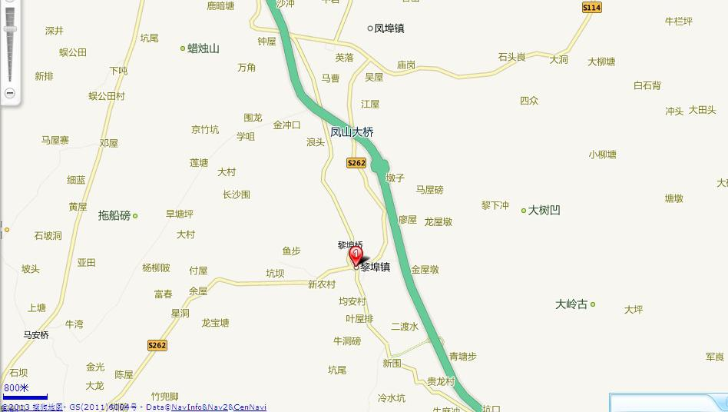
项目位置
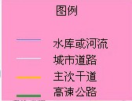

附图一 项目地理位置图

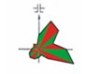

林地

4#

八一军工厂

项 目

林地

25m

工厂

30m

1#

3#

2#

图 例
项目
林地
工业厂房
噪声监测点

附图二 项目四至示意图

宿舍、办公楼

本 项 目

仓库

生产车间

附图三 项目厂区平面布置图

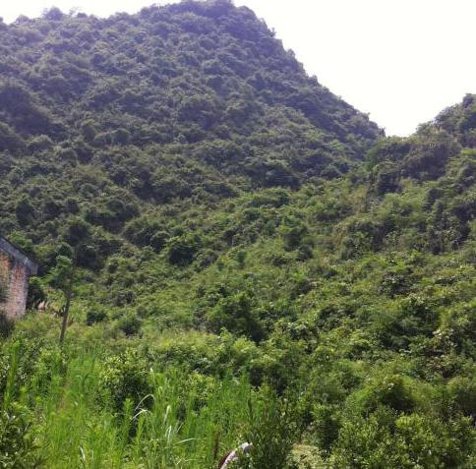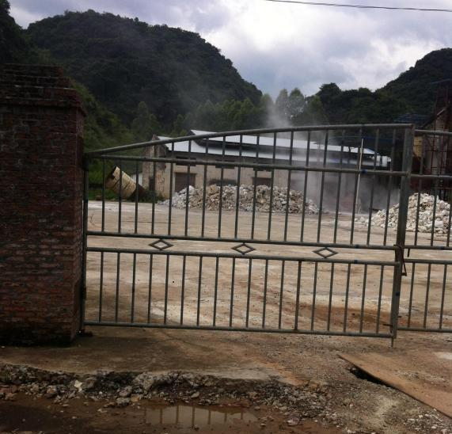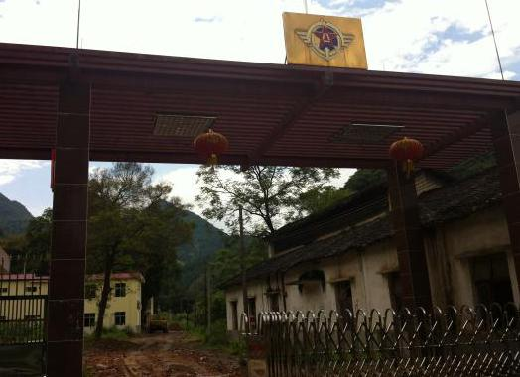
项目东面林地 项目南面工厂 项目西面军工厂
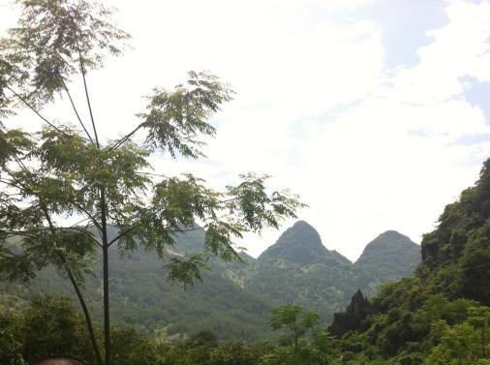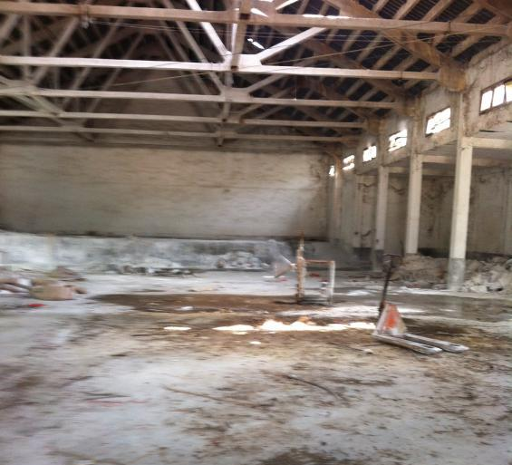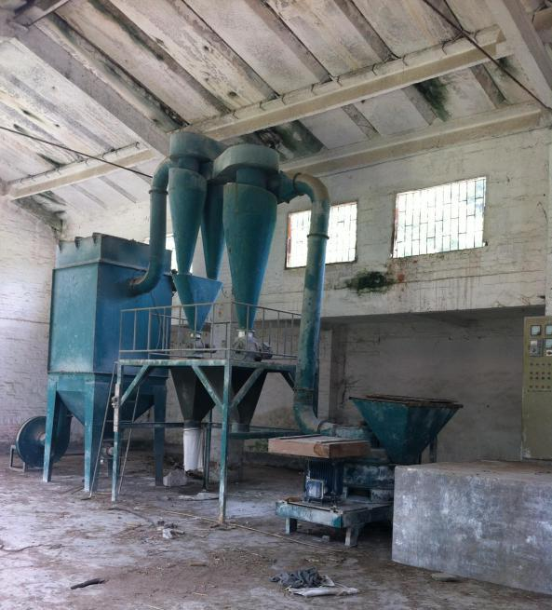
项目北面林地 项目仓库 项目生产车间
附图四 项目周边现状图

